Foglalkozásterv

Iskola: Bihardiószegi 1-es számú Általános Iskola
Pedagógus neve: Várdai Andrea
Osztály: előkészítő B
A foglalkozás támája: Szemes Flóra Borsika- Palackposta
A foglalkozás célja: kapcsolatteremtő lehetőségek gyakorlása, figyelem, emlékezet fejlesztése, szókincs bővítése, környezettudatosságra nevelés
Tantárgyi kapcsolódás: anyanyelvi kommunikáció, személyiségfejlesztés, környezetismeret
Felhasználási javaslat: anyanyelv, környezetismeret, személyiségfejlesztés
Időtartam: 50 perc
Módszerek: magyarázat, beszélgetés, szemléltetés, oktató játék
Eszközök: számítógép, Szitakötő folyóirat, képek, feladatlap, kék papírcsíkok
Felhasznált irodalom: Szitakötő folyóirat- Szemes Flóra Borsika- Palackposta
https://soundcloud.com/liget/szemes-flora-borsika-palackposta-mese?utm_source=clipboard&utm_campaign=wtshare&utm_medium=widget&utm_content=https%253A%252F%252Fsoundcloud.com%252Fliget%252Fszemes-flora-borsika-palackposta-mese

A foglalkozás mozzanatai:
- Hangulatkeltés:
A tanulók felsorakoznak egymás háta mögé, oszlopban, karnyújtásnyi távolságra egymástól. A leghátul álló tanulónak a fülébe súgok egy mondatot:
Nem sütöttem kakaós kalácsot, mert kiszáradt a kakaófa a kertben.
A tanuló továbbadja az üzenetet az előtte állónak, majd amikor eljut az üzenet a legelső tanulóhoz, ő hangosan elmondja, amit értett belőle. Összehasonlítjuk az eredeti üzenettel, megbeszéljük, hol akadhatott el, ki értette rosszul.
- A téma bejelentése: Ma egy olyan mesét fogunk meghallgatni, amiben szintén egy üzenet kallódik el. De ezt az üzenetet nem szóban közvetítik, hanem a vízen, egy palackba zárva. A címe: Szemes Flóra Borsika- Palackposta.
- A mese meghallgatása a hangos Szitakötőből.
- Az ismeretlen szavak magyarázata, képek megfigyelése (észak, dél, eszkimó, maracuja, iglu, kakaófa, árvíz, apály)
- Szövegértő feladatlap első feladatának megoldása- képek párosítása a megfelelő szereplővel.
- Fejezd be a mondatot! (szövegértő feladatlap második feladatának megoldása szóban)
- Játék: Juss át a túlsó partra
Kék krepp papírcsíkokból vizet alakítunk, melynek közepében egy-egy tanuló próbálja megakadályozni az elgurított labda átjutását a túloldalra. A labda helyett gyerek is megpróbálhat átjutni.
- Ötletbörze:
Mi akadályozhatta meg a palack továbbjutását? (Szövegértő feladatlap 3. feladat)
- Video megtekintése: https://youtu.be/6caN14hFNT0?si=t35CZ-tKUCYxRR_T

- Üzenetek megfogalmazása szóban a vizek védelmével kapcsolatban.

Szövegértő feladatlap
1. Ki láthatta? Kösd a képeket a megfelelő szereplőhöz!
JUKI MOA
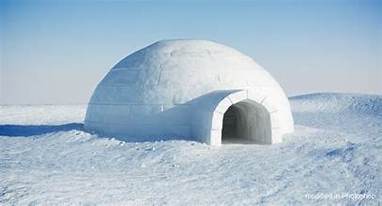 | 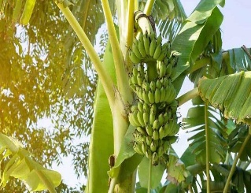 | 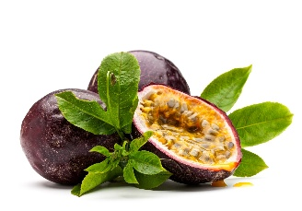
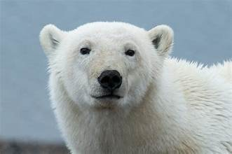 | 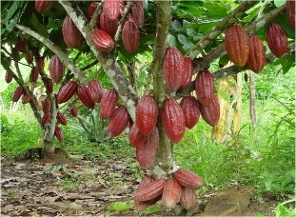 | 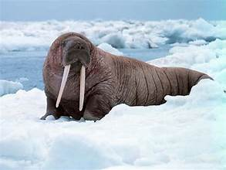
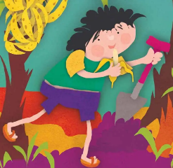
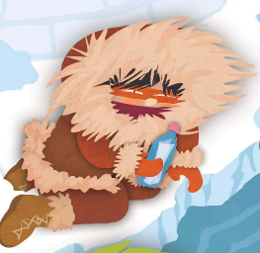

2. Fejezd be a mondatokat a mese szövege alapján!
Juki csomagolt az útra pár ......................................................................................
A városban látott .....................................................................................................
Zavarta, hogy nem látott .........................................................................................
Megtalálta a palackot a ...........................................................................................
A palack úgy került oda, hogy ...............................................................................
3. Ötletbörze- Mi akadályozhatta meg a palack útját? Rajzolj!

